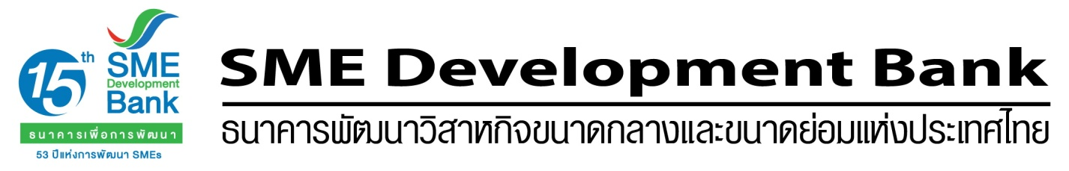
โป
ข่าวประชาสัมพันธ์
25 เมษายน 2560
SME Development Bank ติดอาวุธความรู้ เน้นพัฒนาตลาด E-Commerce ยุค 4.0
“เปิดลายแทงรวยออนไลน์ จาก 7,000 เป็น 13 ล้านต่อเดือน!!!” ฟรี! ไม่มีค่าใช้จ่าย

ธนาคารพัฒนาวิสาหกิจขนาดกลางและขนาดย่อมแห่งประเทศไทย (SME Development Bank หรือ ธพว.) จัดกิจกรรมสัมมนาเชิงปฏิบัติการ “เปิดลายแทงรวยออนไลน์ จาก 7,000 เป็น 13 ล้านต่อเดือน!!!” ในวันศุกร์ที่ 28 เมษายน 2560 เวลา 8.30 – 16.45 น. ณ ห้องแก้ววิเชียร ชั้น 11 อาคารสำนักงานใหญ่ SME Bank Tower ติดสถานีรถไฟฟ้าอารีย์ เพื่อต่อยอดนโยบายรัฐ เน้นส่งเสริมและพัฒนาองค์ความรู้ผู้ประกอบการ SMEs รู้ทันกลยุทธทางการตลาดยุค E-Commerce พร้อมจัด Workshop ลงมือปฏิบัติจริงเริ่มตั้งแต่ขั้นพื้นฐาน อาทิ วิธีเลือกสินค้าอย่างไรให้โดนใจยุค SMEs 4.0 วิธีเริ่มต้นการจำหน่ายบนแพลตฟอร์มใน 3 นาที เคล็ดลับการขายในโลกออนไลน์ การสร้างคีย์เวิร์ดอย่างไรให้หาเจอ และการบริหารงานหลังร้านให้เป็นระบบกำไรไม่รั่วไหล โดยวิทยากรคนรุ่นใหม่ไฟแรง คุณนัฐพล บุญภินนท์ Head of E-Commerce จาก News Step Asia ซึ่งจะนำประสบการณ์จริงมาถ่ายทอดเผยทุกเทคนิคว่าทำอย่างไรจากยอดขายเพียง 7 พันบาทต่อเดือน เพิ่มเป็น 13 ล้านบาทต่อเดือนได้

ผู้สนใจเข้าร่วมกิจกรรมสามารถสำรองที่นั่งได้ที่ Call Center 1357 ด่วน! รับจำนวนจำกัด ฟรี! ไม่มีค่าใช้จ่าย หรือท่านสามารถติดตามกิจกรรมดีๆ ของธนาคารผ่านช่องทาง facebook.com/SMEDevelopmentBank

ข้อมูลเพิ่มเติมติดต่อ : นางอุบลรัตน์ ค่าแพง ผู้อำนวยการฝ่ายสื่อสารองค์กรและกิจกรรมเพื่อสังคม โทร. 085-980-7861, 0-265-4574-5

